# 电子面单接入手册

## 数据导入

### 说明

需将商户的订单信息导入本系统，才能进行打印操作

### 需集成接口

|  |  |
| --- | --- |
| 1 | 订单导入接口 |
| 2 | 订单更新接口 |

具体请参考接口文档

### 导入操作

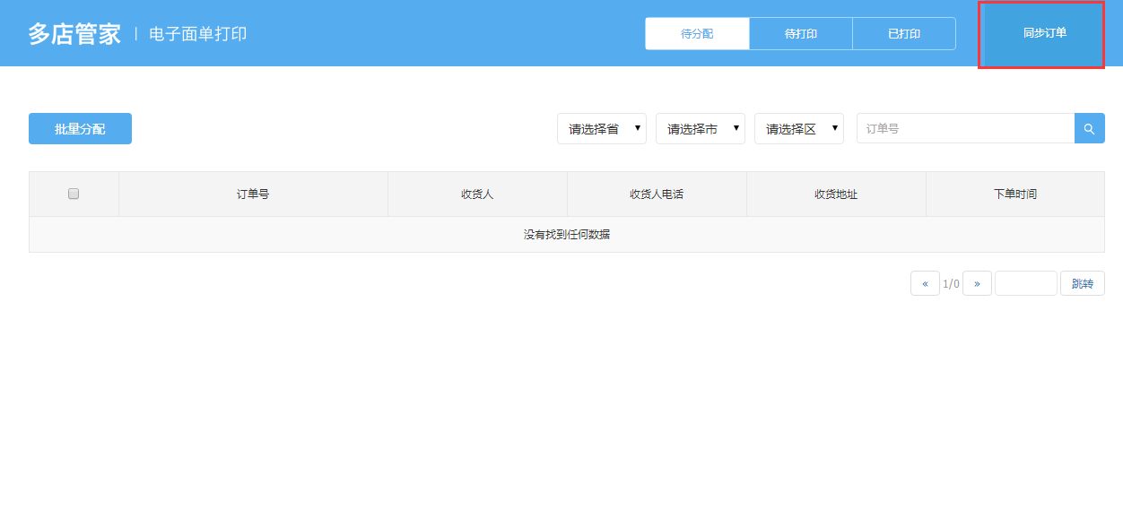

## 授权流程

### 服务商开通

进入系统时，需要商户进行淘宝授权。因为本系统使用了淘宝的电子面单服务，需要开通淘宝电子面单的授权账号才能进行打单。开通淘宝电子面单服务流程如下所示

**1.进入淘宝买家中心**

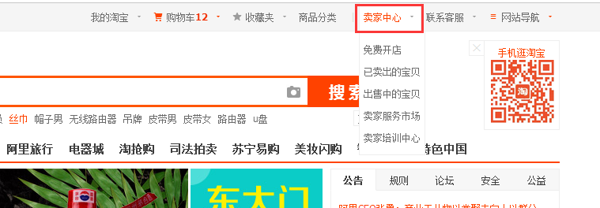

**2.左边菜单点击物流服务**

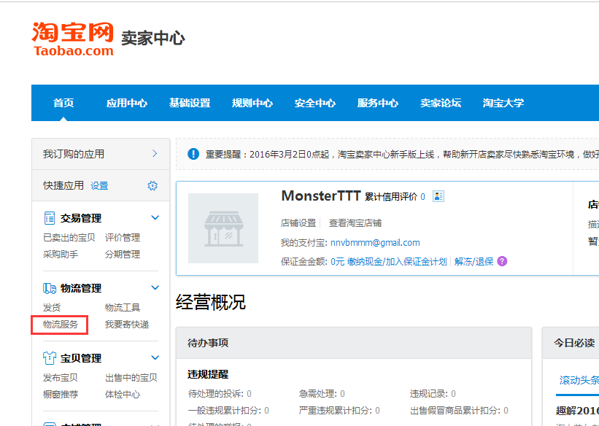

**3.点击服务商设置**

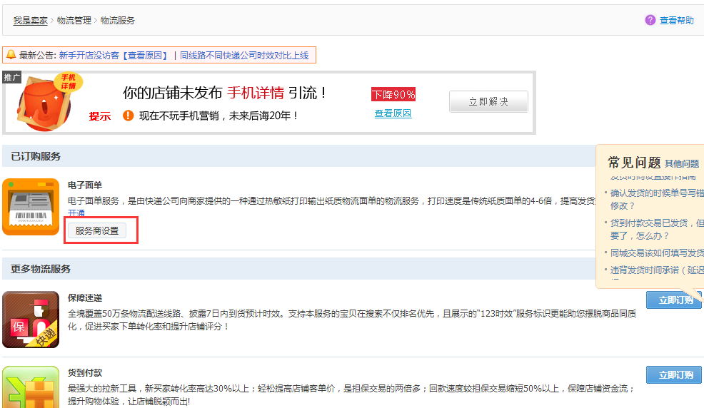

**4.在我的服务商里选择开通新的服务商**

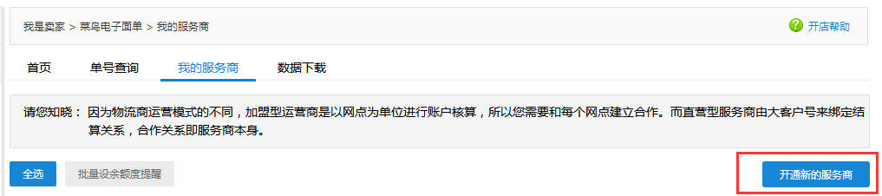

**5.增加服务商**

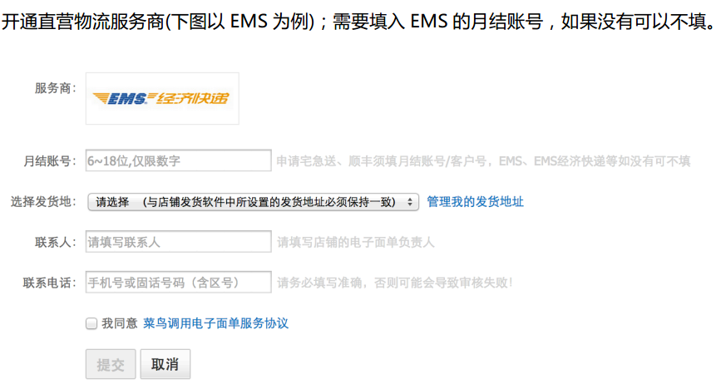

**6.开通了哪些服务商，才能使用哪些服务商的打印**

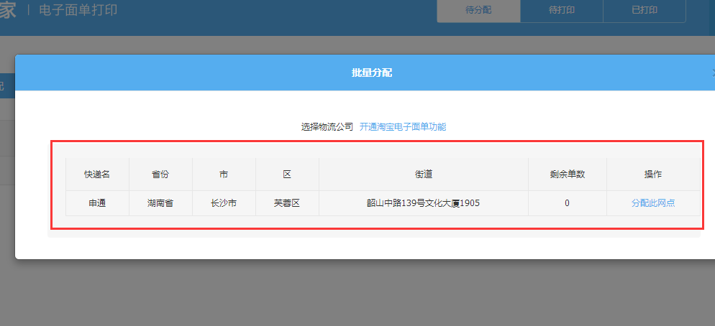

## 打印机设置

连接打印机后，需要对打印机进行规格设置

**1.进入控制面板，点击查看设备和打印机**

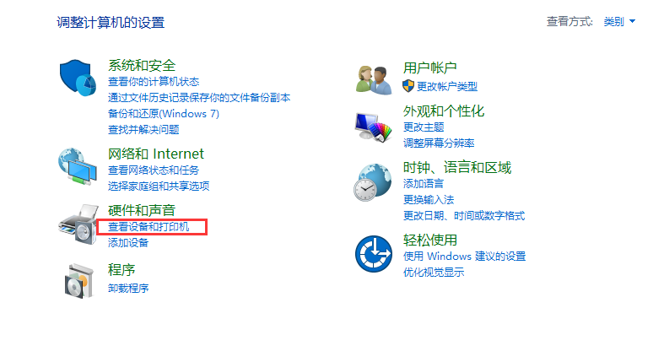

**2.将热敏打印机设为默认设备**

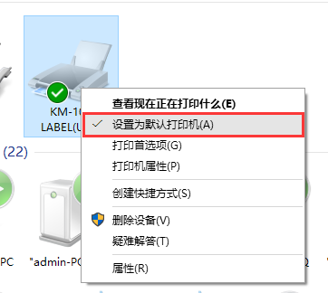

**3．设置首选项**

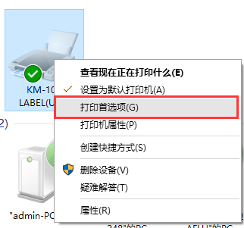

**4.高级**

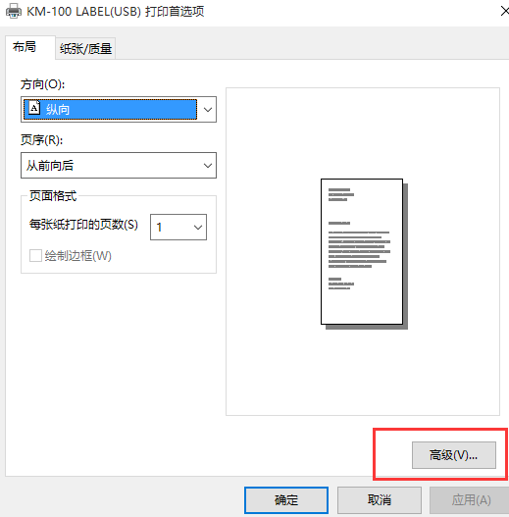

**5．纸张规格选择100*180**

